ACTIVITÉ 3 : NAISSANCES À PILE OU FACE
Niveau : seconde professionnelle (sous cette forme) ou première.
Module : fluctuations d'une fréquence selon les échantillons, probabilités.
Thématique : comprendre l’information (vie sociale et loisirs) – prévenir un risque lié à l’environnement (prévention, santé et sécurité).

On propose ici une séquence en trois étapes.

ÉTAPE 1 : énoncé

Les données statistiques suivantes ont été relevées :
- en 2000, dans le village de Xicun, en Chine, il est né 20 enfants, parmi lesquels 16 garçons,
- dans la réserve indienne d’Aamjiwnaag, située au Canada à proximité d’industries chimiques, il est né entre 1999 et 2003, 132 enfants dont 46 garçons.
Ces observations sont-elles le fruit du hasard ?

Éléments de réponse

Un temps est laissé aux élèves pour se « débrouiller » avec ces chiffres puis saisir les pistes issues d’une « tempête de cerveaux ». Il faut s’attendre à des calculs de statistique descriptive (pourcentage, fréquence), à une comparaison avec une proportion de 50 %, et voir émerger la problématique du hasard.
La proportion de garçons à la naissance est habituellement estimée à 50 %. En réalité elle est, de façon étonnamment stable, de 51,2 %, mais on peut ici prendre sans inconvénient le modèle « d’une chance sur deux » pour analyser les données proposées.
Une première idée, pour se situer par rapport à un a priori de 50 %, consiste à calculer le pourcentage de garçons (ou de filles) dans chaque cas :

 | Xicun | Aamjiwnaag
Pourcentage de garçons | 80 % | 34,8 %

Les valeurs trouvées sont loin du résultat « attendu ». Mais peut-être est-ce le hasard ? Pour préciser la réponse à la question posée, il faut étudier les propriétés du hasard en supposant, pour simplifier, qu’à la naissance on a une chance sur deux d’avoir une fille ou un garçon.

Une expérimentation avec des pièces de monnaie peut être proposée.

ÉTAPE 2 : expérimentation avec des pièces de monnaie

- Lancer 20 fois une pièce de monnaie et noter le nombre de « pile ».
- Recommencer l’expérience une dizaine de fois ou regrouper les résultats obtenus dans la classe.
- Comment peut-on utiliser ces expériences pour commenter les statistiques de Xicun ?
- Pourquoi l’expérimentation avec des pièces ne permet-elle pas de répondre complètement au problème posé ?

Éléments de réponse
On peut décider que « pile » correspond à « garçon » et « face » à « fille » (ou le contraire). On constate que pratiquement aucune expérience ne donne 16 piles (ou plus), mais que cela peut se produire.
Le résultat chinois est très étonnant et laisse plutôt penser que « la pièce est truquée ».

Remarque pour le professeur
Le nombre de piles peut être considéré comme correspondant à la réalisation d’une variable aléatoire de loi binomiale de paramètres n = 20 et p = 0,5. La probabilité, sur 20 lancers, d’avoir un nombre de piles inférieur ou égal à 15 est environ 0,994.
Ce résultat peut s’obtenir sur un tableur par l’instruction : =LOI.BINOMIALE(15;20;0,5;VRAI).
C’est-à-dire que l’observation d’un résultat comparable à celui du village chinois a 0,6 % de chances de se produire (quand on suppose le hasard « une chance sur deux » à l’œuvre).

Pour Aamjiwnaag, il faudrait lancer la pièce un trop grand nombre de fois.
Faire constater qu’un plus grand nombre d’expériences permettrait de s’assurer des observations faites pour 20 lancers, permet alors de proposer un TP de simulation sur tableur-grapheur (ou faire une vidéo projection devant la classe ou encore distribuer le fichier sur des ordinateurs).
Cette première expérimentation informatique permet d’étudier ensuite des échantillons de 132 lancers en utilisant le même protocole de simulation.

ÉTAPE 3 : travaux pratiques sur tableur

Un énoncé possible
- Simulation d’un lancer de pile ou face.
a) Entrer en cellule A1 la formule =ALEA() (avec des parenthèses vides) puis appuyer de nombreuses fois sur la touche F9.
Compléter la phrase : « La formule =ALEA() affiche un nombre décimal tiré au hasard entre .......... et .......... ».
b) Compléter la phrase : « La formule =ALEA()+0,5 affiche un nombre décimal tiré au hasard entre .......... et .......... ».
Vérifiez votre réponse en entrant la formule =ALEA()+0,5 en cellule A1.
c) En complétant la phrase suivante, trouver une règle permettant de simuler un tirage à pile ou face à l’aide de la fonction ALEA :
« Si en utilisant la formule =ALEA()+0,5 le tableur affiche un nombre de l’intervalle
[0 ,5 ; ........[, on considère que la pièce est tombée sur face, si au contraire le tableur affiche un nombre de l’intervalle [........ , ........[, on considère que l’on a obtenu pile. ».
d) On souhaite améliorer la simulation en utilisant la fonction ENT qui affiche la partie devant la virgule d’un nombre positif (partie entière).
Entrer en A1 la formule =ENT(ALEA()+0,5) . Faire plusieurs fois F9.
Quels résultats obtient-on ? Quelle est leur signification dans le jeu de pile ou face ?

- Simulation de 20 lancers de pile ou face.
Recopier le contenu de la cellule A1 jusqu’en A20 (pointeur de la souris en forme de croix noire).
En A21 entrer la formule =SOMME(A1:A20)/20 . Que calcule cette formule ?
- Simulation de 100 expériences.
Sélectionner les cellules de A1 à A21 puis recopier vers la droite jusqu’en colonne CV.
Sélectionner la ligne 21 (en cliquant sur la tête de ligne) puis cliquer sur l’icône de l’assistant graphique et demander un « nuage de points ».
Faire de nombreuses fois F9.
D’après vos observations, sur 20 lancers, une fréquence de « pile » égale ou supérieure à 0,8 :
 ne se produit jamais ;
 se produit environ 20 fois sur 100 ;
 se produit environ 10 fois sur 100 ;
 se produit environ 1 fois sur 100.
- Que pouvez-vous déduire de ces simulations à propos des naissances à Xicun en 2000 ?
- Cas de 132 naissances.
a) Sur une autre feuille de calcul, simuler 100 expériences de 132 lancers de pile ou face et représenter les fréquences de « pile » comme précédemment.
D’après le graphique, donner un intervalle autour de 0,5 dans lequel se trouve la « grande majorité » des points.
b) Que pouvez-vous déduire de ces simulations à propos des naissances à Aamjiwnaag ?

Éléments de réponse

1. a) « La formule =ALEA() affiche un nombre décimal tiré au hasard entre 0 et 1 ».
b) « La formule =ALEA()+0.5 affiche un nombre décimal tiré au hasard entre 0,5 et 1,5 ».
c) « Si en utilisant la formule =ALEA()+0.5 le tableur affiche un nombre de l’intervalle
[0,5 ; 1[ on considère que la pièce est tombée sur face, si au contraire le tableur affiche un nombre de l’intervalle [1 ; 1,5[ on considère que l’on a obtenu pile. »
d) On obtient comme résultats 0 ou 1. Le résultat 0 correspond à face et 1 correspond à pile.
2. La formule calcule la fréquence de « pile » sur les 20 lancers.
3. D’après les observations, sur 20 lancers, une fréquence de « pile » égale ou supérieur à 0,8
R se produit environ 1 fois sur 100.
4. On peut en déduire que les statistiques de Xicun sont très étonnantes. Il est peu probable qu’elles s’expliquent par le seul hasard. C’est une « alerte » qui doit inciter à rechercher des causes extérieures.
5. a) La « grande majorité » des points sont dans l’intervalle [0,4 ; 0,6].

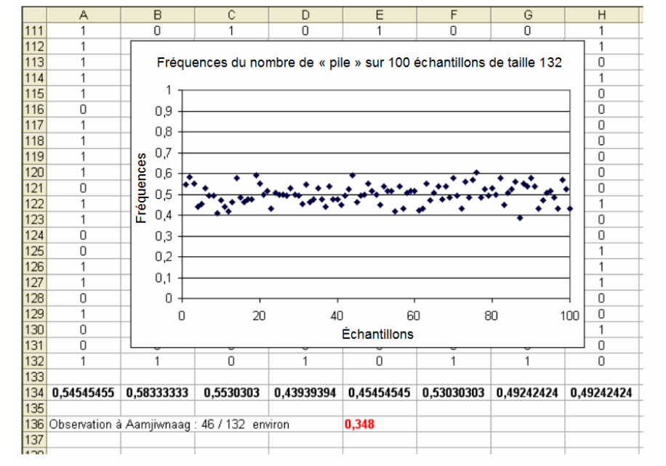

b) Le résultat 0,348 observé à Aamjiwnaag ne se trouve pas dans l’intervalle [0,4 ; 0,6].
Il est peu probable, qu’il s’explique par le seul hasard. C’est une « alerte » qui doit inciter à rechercher des causes extérieures.

Commentaires
Il est important de préciser que les « réponses » apportées par l’activité précédente ne sont que des réponses « statistiques ». Les résultats observés sur les naissances à Xicun et Aamjiwnaag sont « bizarres » (et préoccupants). Rien de plus ne peut être dit quant aux causes, mais ces résultats doivent inciter à enquêter. C’est une obligation morale, car on a établi une « preuve statistique », rationnelle, qu’il se passe sans doute quelque chose d’inhabituel.
Pour le cas de Xicun, la cause probable est l’acquisition dans ce village (en 1999) d’une machine à ultra-sons bon marché, permettant aux médecins de déterminer le sexe du fœtus.
(Source : Washington Post du 29 mai 2001.)
Dans le cas d’Aamjiwnaag, une enquête sanitaire est menée. En effet, depuis Seveso, le rôle de certains polluants sur les déséquilibres du sex-ratio est connu.
(Sources : Science et Vie février 2006 – Environmenthal Health Perspectives octobre 2005, article en anglais en ligne.)

